Domácí on-line cvičení do matematiky a češtiny Umíme to
Návod k přihlášení

Žáci ještě nemají účty na Umíme
- Otevřete si stránku umimeto.org
- Klikněte na 'Registrace' a vytvořte si účet.
- Po vytvoření účtu klikněte na 'Jsem žák'.
- Zadejte heslo třídy: StB4BM
StB4BČJ
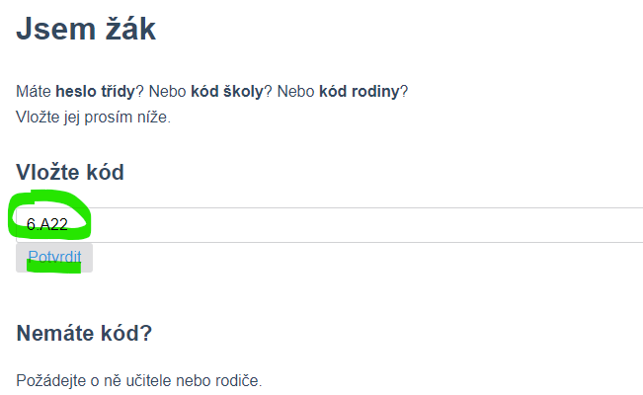
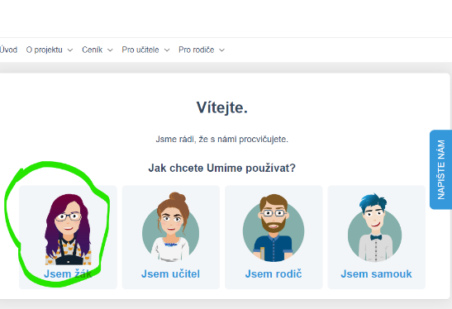
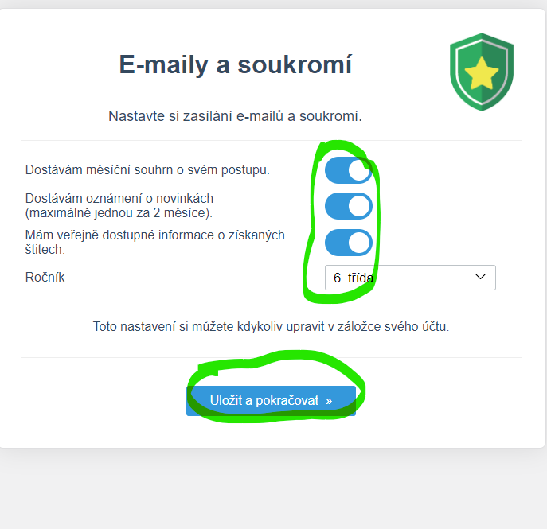
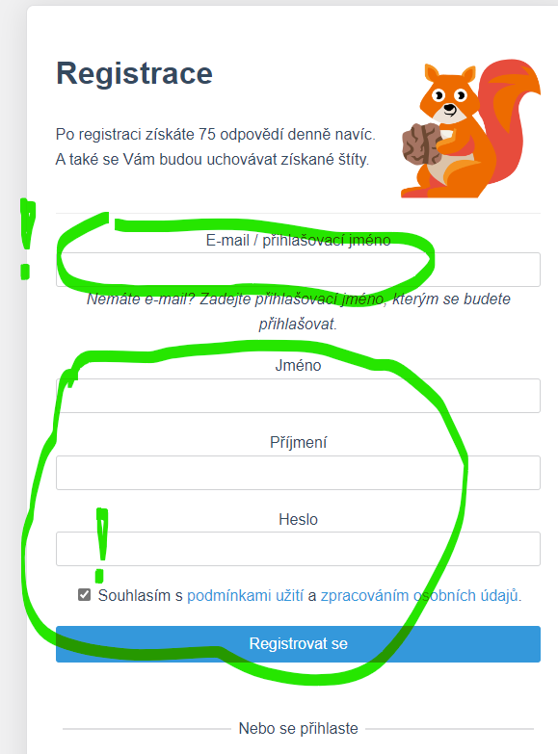
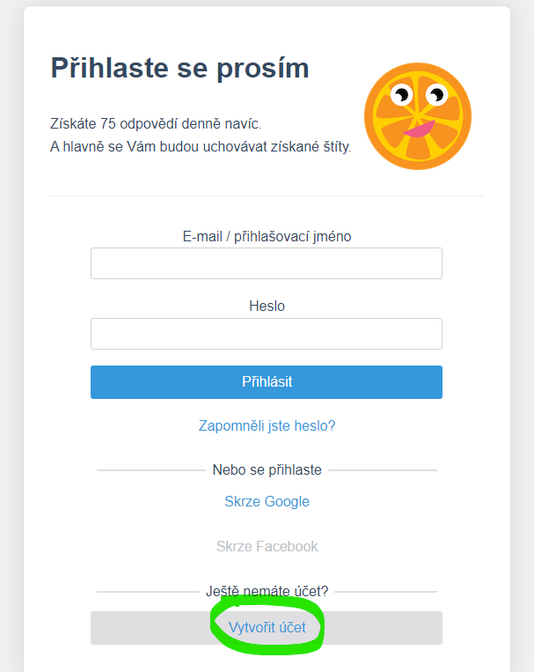
1.
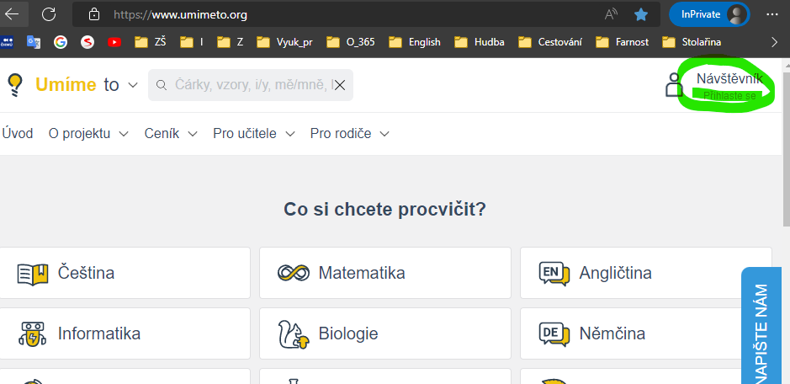
3.
2.

4.
6.
5.

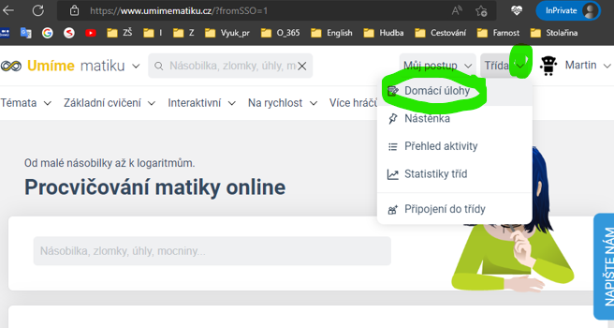
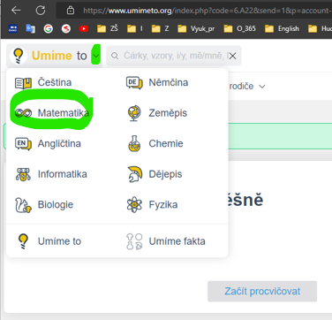
8.
7.

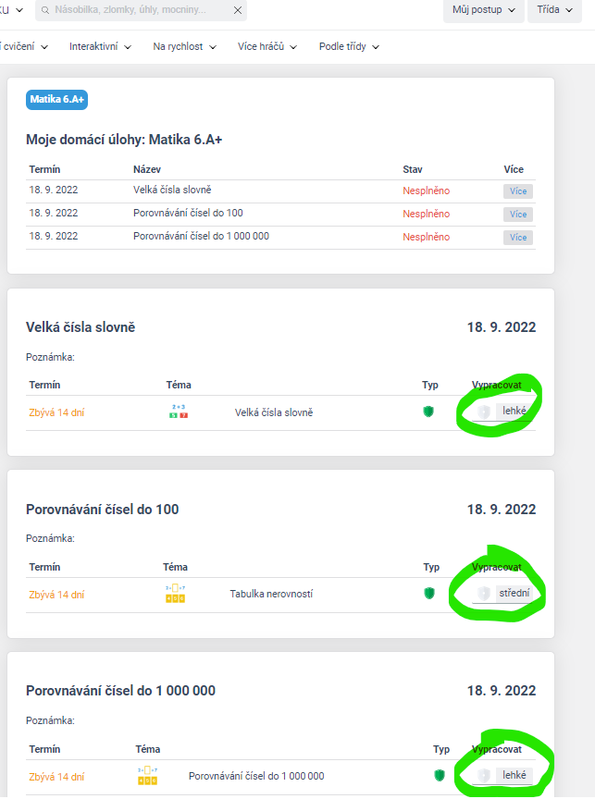
9.

